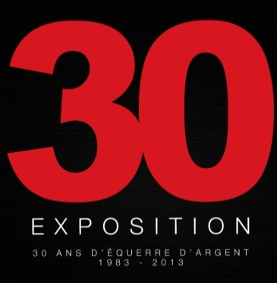 Communiqué de presse

Exposition : 1983-2013 : 30 ans d’Équerre d’Argent
Lille, 11 octobre 2014
L’Équerre d’argent s’est imposée au fil des années comme le prix le plus prestigieux en matière d’architecture. Elle est attribuée chaque année à une œuvre, un bâtiment construit sur le territoire français. Organisée par le Groupe Moniteur depuis 1983, dotée d’un jury indépendant, l’Équerre d’argent est décernée à la fois à l’architecte et à son commanditaire.
Le Moniteur et AMC (avec le soutien de Kawneer, Permasteelisa et du Conseil Régional du Nord Pas de Calais) vous proposent de découvrir les 30 bâtiments lauréats (1983-2013) qui vont de l’ouvrage de prestige - musée Picasso, Institut du Monde arabe, Cité de la musique - à l’équipement municipal - crèche, parking, médiathèque, école, gymnase - en passant par l’immeuble de logements.
Revenir sur ces 30 années d’Équerre d’argent, c’est aussi voir défiler l’histoire récente de l’architecture française. Il montre que cette discipline, que l’on dit pourtant à évolution lente, sait se renouveler constamment, en relation étroite avec les mutations technologiques, sociales et culturelles.

I N A U G U R A T I O N
le jeudi 6 novembre à 18h30
Ce vernissage sera précédé d’un débat sur le thème
« Architecture et Culture, moteurs de développement territorial »
animé par Dominique Errard, Rédacteur en chef Le Moniteur et Nicolas Guillon, chef de service de la rédaction Nord du Moniteur
Dates de l’exposition :
Conseil d’Architecture d’Urbanisme et de l’Environnement du Nord
98 rue des Stations 59000 LILLE
4 novembre au 4 décembre 2014
Entrée libre
http:// www.caue-nord.com
.

Organisé par : Partenaires officiels :


